Мероприятия МБОУ «Билярская СОШ Алексеевского муниципального района, посвященные Всероссийскому физкультурно-спортивному комплексу
«Готов к труду и обороне» (ГТО), за январь 2016 г.

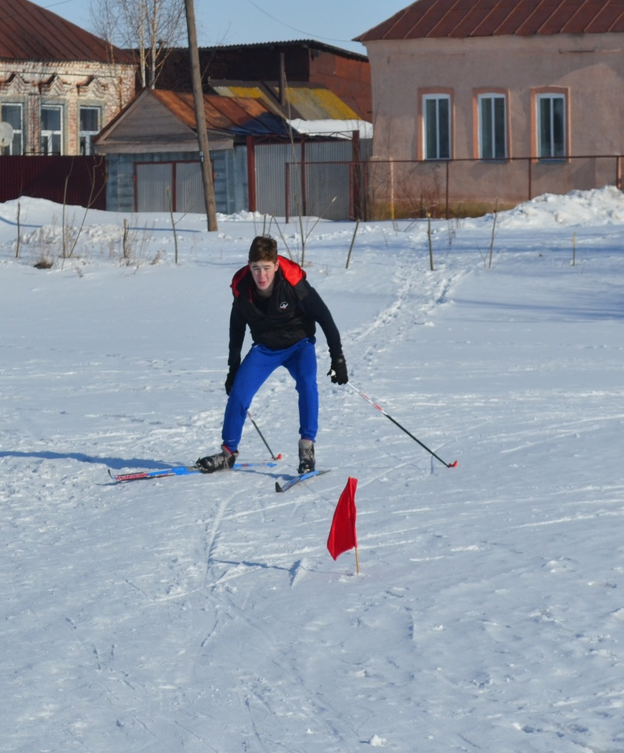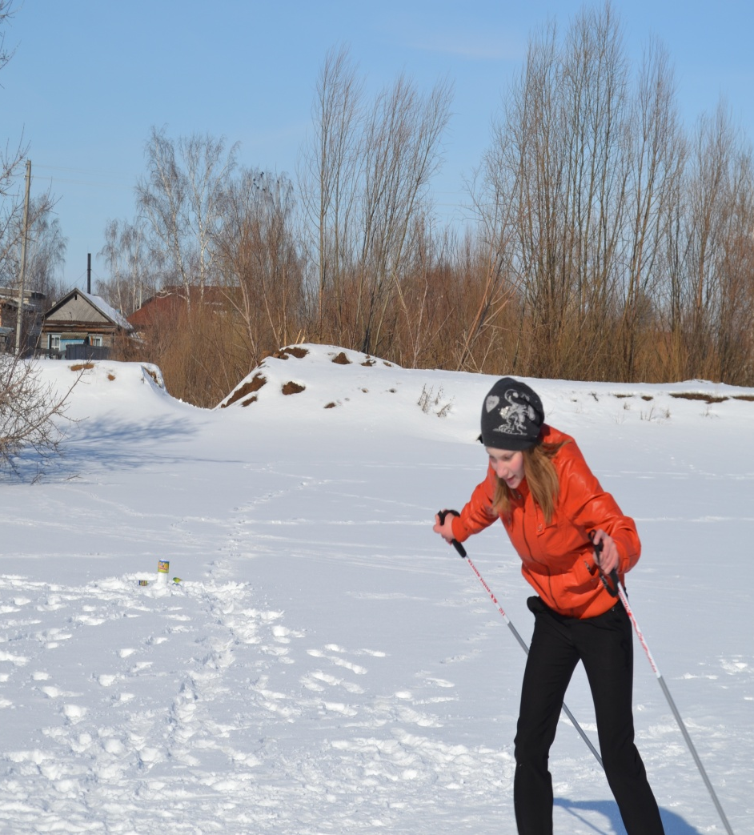
Сдаем бег на лыжах 11 классы и 9 классы.

